**九年级历史上学期期中试题**

（考试时间：60分钟，满分50分）

第一部分 选择题（共20分）

1、但丁被誉为“旧时代的最后一位诗人，同时又是新时代的最初一位诗人。”这里的“旧时代”、“新时代”分别指

A．奴隶制时代、封建主义时代 B．封建主义时代、资本主义时代

C．资本主义时代、社会主义时代 D．社会主义时代、共产主义时代

2、历史证明，新真理通常是以异端开始的。罗马教皇和天主教教会是西欧中世纪以来社会的主宰力量，他们把一切新思想斥之为异端邪说。l4—l7世纪具有代表意义的“邪说”是

A．人人平等思想 B．人文主义思想 C．“民主”、“共和”思想 D．社会主义思想

3、哥伦布在日记中写道：“当地的居民都跑来岸边……有人给我们送来淡水，有人给我们送来食物……”这里的“当地居民”指

A．美国人 B．印度人 C．印第安人 D．西班牙人

4、新航路的开辟使世界连成一个整体，推动历史发展，但也使一些地区遭受殖民侵略，其中不包括

A．南美 B．亚洲 C．欧洲 D．非洲

5、英国资产阶级革命结束的标志性事件是

A. 处死国王查理一世 B. 颁布《权利法案》

C．“光荣革命” D.克伦威尔执政

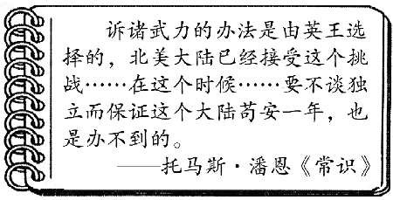6、一部反映资产阶级思想的著作这样写道：“如果同一个人或是重要人物、贵族或平民组成同一个机关行驶这三种权力，即制定法律权、执行公共决议权和裁判私人犯罪或诉讼权，则一切便都完了。”这部著作的作者是

A. 卢梭 B. 但丁

C. 孟德斯鸠 D. 达芬奇

7、某同学利用右边的资料卡片进行研究性学习，她研究的内容应是

A．美国内战维护统一的必要性 B．法国大革命爆发的条件

C．美国独立战争爆发的必然性 D．拿破仑对外战争失败的原因

8、《人权宣言》是引领法国迈入近代社会的指针，我们今天翻阅它时，仍能领略其伟大而深邃的思想。以下属于该文献内容的是

A．民事权利平等，废除贵族特权，财产所有权无限制和契约自由

B．为人占有而做奴隶的人们都应在那时及以后永远获得自由

C．这些联合殖民地从此成为、而且名正言顺地应当成为自由独立的合众国

D．财产权是人神圣不可侵犯的权利

9、“这是一位同亚历山大和凯撒一样的天才人物，长于指挥军队……竟还有立法家的才能……”这位立法家颁布的著名法律文献没有 www.dearedu.com

A．《民法典》 B．《商法典》 C．《刑法典》 D．《人权宣言》

10、在欧美资产阶级革命和改革中，为反对封建专制及捍卫民主而制定的重要文献有①《权利法案》　②《独立宣言》　③《人权宣言》　④废除农奴制的法令

A．①②③④ B．①②③ C．①③④ D．①③

11、第一次工业革命开始于下列哪个图示的发明

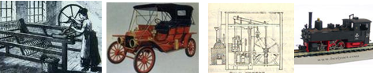

A B C D

12、西方“步入近代”的社会巨变：首先是精神层面的变革，然后是制度方面的变革，最后是器物（技术）的变革。以下符合这一变革顺序的是

A．文艺复兴 www.dearedu.com——→ 工业革命 ——→ 英国资产阶级革命

B．文艺复兴 ——→ 英国资产阶级革命 ——→ 工业革命

C．英国资产阶级革命——→ 工业革命 ——→ 文艺复兴

D．工业革命 ——→ 文艺复兴 ——→ 英国资产阶级革命

13、沙皇政府1861年改革按其内容来说是资产阶级性质的，这一结论的主要依据是

A．推翻了沙皇专制制度 B．农民以赎买的方式分到一块耕地

C．为资本主义经济发展提供了劳动力和市场 www.dearedu.com D．解放后的农民仍归村舍管理

14、美国内战中的黑人宣誓：“如果我们不参加战斗，就是背叛了上帝、背叛了祖国、背叛了种族、背叛了我们自己。”美国黑人发出上述宣言的背景是因为政府颁布了

A．《独立宣言》 B．《1787年宪法》 C．《拿破仑法典》 D．《解放黑人奴隶宣言》

15、南北战争被认为是美国历史上的第二次资产阶级革命，是因为www.dearedu.com这场战争

A. 消灭了种族歧视，有利于国家团结 B. 打败了南方，维护了国家统一

C. 颁布了《宅地法》，满足土地需求 D. 废除了黑人奴隶制，进一步促进资本主义发展

16、1868年日本改革的主要措施中，最具有前瞻性和战略性眼光的举措是

A．废藩置县 B．发展近代工业 C．建立常www.dearedu.com备军 www.dearedu.comD．实行义务教育

17、第二次工业革命中促使石油开采、石油化工工业大力发展的发明是

A．内燃机的广泛使用 B．蒸汽机的使用 C．电动机广泛使用 D．发电机的使用

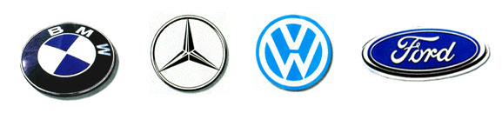18、汽车工业的发展是科技不断进步的重要表现，每一个车标都有一段非同寻常的故事，下列是一些知名品牌的汽车标志，其中与世界上第一辆汽车发明者卡尔·本茨相关的是

A． 宝马 B． 奔驰 C． 大众 D． 福特

1. 他是英国著名的物理学家，百科全书式的“全才”，建立了经典力学体系，他是

A．达芬奇 B．达尔文 www.dearedu.comC．牛顿 D．爱因斯坦

1. 学完世界近代史，陆含同学得出一下结论，其中错误的是

A．文艺复兴和新航路的开辟为欧洲资本主义社会的到来奠定基础

B．两次工业革命，人类从蒸汽时代进入电气时代

C．第一次世界大战是一场前所未有的浩劫和灾难

D．英、美、法、俄、日等国通过资产阶级革命，相继走上资本主义的道路

第二部分 材料题（共30分）

21、英国曾经是世界霸主，号称“日不落帝国。”阅读下列材料回答问题：（8分）

材料一：他是文艺复兴时期英国最著名的文学家，他写的戏剧有历史剧、悲剧、喜剧和传奇剧，其中悲剧剧情感人，语言生动，爱憎分明。

材料二：凡未经议会同意，以国王权威停止法律或停止法律实施之僭越权力，为非法权力。……除经国会同意外，平时在本王国内征募或维持常备军，皆属违法。

材料三：“当大革命的风暴横扫整个法国的时候，英国正在进行一场比较平静的但是威力并不因此减弱的变革。”

材料www.dearedu.com四：英国“在历史性的转变中抢了先机，已经率先到达了现代文明的入口处……在下面两个世纪里，它将傲视全球。” www.dearedu.com

（1）材料一中的的“他”是谁？写出他的两部悲剧作品？（2分）

1. 材料二出自哪个法律文献？该法律文献使英国确立了什么政治体制？（2分）

（3）写出材料三中英国的那场变革发生的时间？这场变革的主要标志是什么？（2分）

（4）结合材料二、三的史实，说明材料四中英国“率先到达了现代文明的入口”的原因。（2分）

22、近代日本曾经像中国一样被西方国家欺凌，但当今的日本却成为世界经济强国。由被欺凌到强国日本走出了一条怎样的发展道路。下面的纪录片将为你展示日本的这一发展路程。（7分）

【第一幕 停滞的大和】

幕府推行闭关锁国的政策，不同其他国家建立任何关系，本以为这样就可以长治久安了。但他们万万没有想到，18世纪后期随着商品经济的发展，新兴的地主阶级和商业资本家为了争取政治上的地位对幕府统治产生了不满。

（1）根据材料回答：日本停滞的根源是什么？（1分）

【第二幕 西去的路】

“过去的西洋文明史是外国人引进的，从今以后我们日本人要用自己的手将西洋文明带入国内。”

（2）日本在教育和社会生活上分别是如何“将西洋文明带入国内”的？（2分）

【第三幕 戏说成败】

改革后日本在政治经济等方面仍然存在着大量的封建因素……这为后来日本走上对外扩张的道路埋下了伏笔。

学者1：“我们知道近代资本主义的政治是向民主化、法制化方向发展。比如英国资产阶级革命后，颁布法案，最高权力归 ① 拥有。但日本却不同，改革后的天皇拥有无限的权力，虽然也颁布了《宪法》但开启的是有限的宪政统治，所以日本的政治体制是典型的东方独裁与西方民主政治的杂合体，是个怪胎。”

学者2：“同时日本为了塑造本国国民的精神特别强调武士道精神。所谓的武士道精神核心强调看淡生死、强调对 ② 绝对效忠。所以我们看一些影片会看到日本人剖腹的场景。但我们知道自从文艺复兴以来提倡 ③ www.dearedu.com 思潮即强调尊重人的生命。这是资本主义思想的基础，所以武士道精神是与近代精神相左的。”

（3）请你根据上面材料并结合所学知识完成下面的填空。（3分）

①：（ ） ②：（ ） ③：（ ）

（4）第三幕戏说成败还不完整，请你以学者3的身份从另一方面对明治维新作简单评价。（1分）

23、科学技术是推动历史发展进步的强大动力。从18世纪60年代至今，世界经历了三次重大的科学技术的革命。前两次革命已经离我们远去，但直至今日人类社会还在感受着这两场革命所带给我们的恩惠。九（3）班的学生展开了以下探究，请你一起完成。（8分）

【能源变迁】

天然气

石油

③

煤炭

水

（“蒸汽时代”）

①

第二次工业革命

（②“ 时代”）

③

电力

煤炭

（1）结合所学知识，请把“人类能源变迁”图的空白填写完整。（3分）

①： ； ②： ； ③： 。

（2）联系生活实际，举1例说明③的广泛应用给我们生活带来什么影响？（1分）

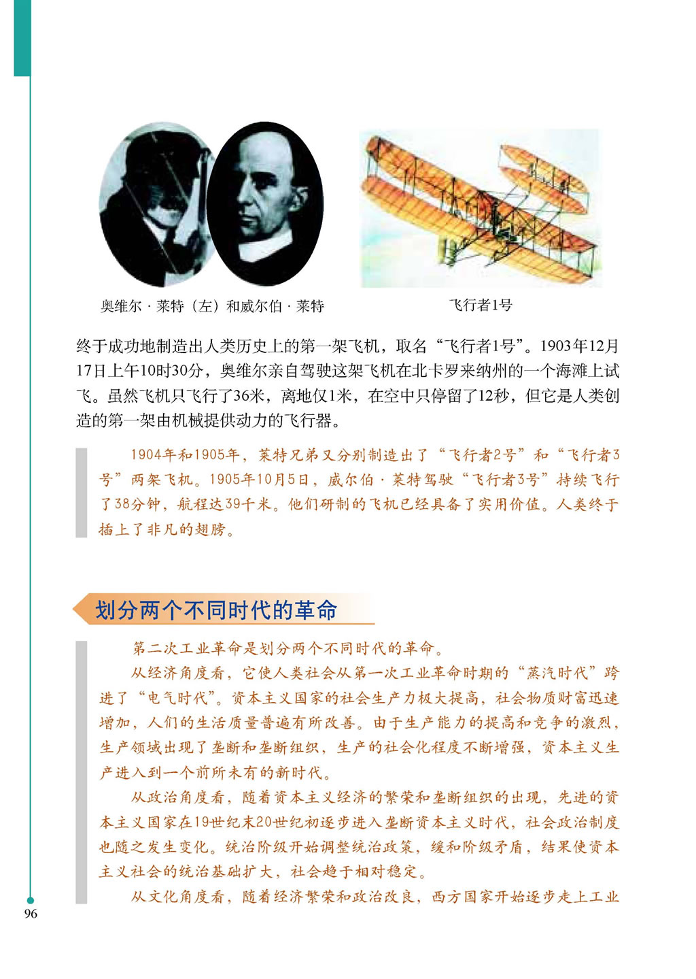【能人荟萃】

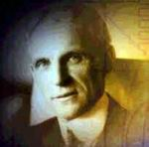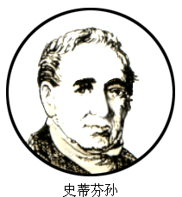

图 一 图 二 图 三

（3）结合人物图片及所学知识，完成表格中的空缺内容。（3分）

|  |  |  |
| --- | --- | --- |
| 人 物 | 名 字 | 杰 出 贡 献 |
| 图 一 | ④ | 使人类在交通领域进入“火车时代”。 |
| 图 二 | 亨利·福特 | ⑤ |
| 图 三 | ⑥ | 人类插上了飞翔的翅膀 |

【深思感悟】

（4）通过以上材料的阅读及问题的探究，你对科学技术有什么认识？（1分）

24、战争是政治和外交的极端手段，战争虽有正邪和胜负，www.dearedu.com但永远没有完www.dearedu.com胜的一方，战争是人类的

灾难。阅读下列材料，回答问题。（7分）

材料一：独立与自由根植于美利坚灵魂深处，为此它不惜与母邦兵戎相见……南北对峙，国家面临分裂，一位伟大的总统将它从危机中拯救。

材料二：欧洲正在奔向奴役和毁灭。两年以来，它一直疯狂地沿着这条灾难的道路越走越远。病势日益加剧，发展日益加速。欧洲正像一个狂暴的疯子，头向下，一直栽落到深渊。

（1）材料一中“不惜与母邦兵戎相见”指的是哪一重大事件？哪一天获得独立？（2分）

（2）材料一中“伟大的总统”是谁？南北对峙归结于什么制度？（2分）

（3）材料二描述的是哪场战争？哪场战役最能体现“欧洲正在奔向奴役和毁灭”？（2分）

（4）你觉得一个国家发动或者参加战争的根本原因是什么？（1分）

A. 经济利益 B.军事实力 C. 政治利益 D. 国家利益

初三历史期中参考答案

|  |  |  |  |  |  |  |  |  |  |  |
| --- | --- | --- | --- | --- | --- | --- | --- | --- | --- | --- |
| 题号 | 1 | 2 | 3 | 4 | 5 | 6 | 7 | 8 | 9 | 10 |
| 答案 | B | B | C | C | C | C | C | D | D | D |
| 题号 | 11 | www.dearedu.com12 | 13 | 14 | 15 | 16 | 17 | 18 | 19 | 20 |
| 答案 | A | B | C | D | D | D | A | B | C | D |

21、（1）莎士比亚（1分）；《麦克白》《李尔王》《哈姆雷特》《奥赛罗》（任写两个，1分）

（2）《权利法案》；君主www.dearedu.com立宪制（2分）

（3）19世纪60年代/1865年；改良/瓦特蒸汽机的广泛应用（2分）

（4）首先确立资本主义制度/资产阶级统治/君主立宪制；率先完成工业革命（2分）

22、（1）幕府统治（1分）；

（2）实行强制性义务教育；提倡文明开化（2分）

（3）①国会/议会；②天皇；③人文主义（3分）

（4）使日本走上了发展资本主义的道路，并www.dearedu.com摆脱了民族危机（1分）

23、（1）①（第一次）工业革命；②电气；③石油（3分）

（2）电灯给人类带来了光明/电话让人们可以随时交流等（光举例不得分，1分）

（3）④史蒂芬孙；⑤流水线生产汽车；⑥莱特兄弟（3分）

（4）科学技术是推动历史发展的强大动力/科学技术是第一生产力（只要针对科学技术阐述积极影响，即可给分，1分）

24、(1)美国独立战争；1776年7月4日（2分）

（2）林肯；黑人奴隶制（2分）

（3）第一次世界大战；凡尔登战役（2分）

（4）D